Resolución del Pleno del Instituto de Transparencia, Acceso a la Información Pública y Protección de Datos Personales del Estado de México y Municipios, con domicilio en Metepec, México, a catorce de noviembre de dos mil dieciocho.

VISTO el expediente electrónico formado con motivo del recurso de revisión número 03680/INFOEM/IP/RR/2018, interpuesto por la C. XXXXXXXXXXXXXXXX en lo sucesivo la Recurrente, en contra de la respuesta de la Secretaría de Desarrollo Urbano y Metropolitano, en lo subsecuente el Sujeto Obligado, se procede a dictar la presente resolución.

A N T E C E D E N T E S

PRIMERO. De la Solicitud de Información.
Con fecha doce de septiembre de dos mil dieciocho, la Recurrente presentó a través del Sistema de Acceso a la Información Mexiquense (en los subsecuente SAIMEX) ante el Sujeto Obligado, solicitud de acceso a la información pública registrada bajo el número de expediente 00330/SEDUM/IP/2018, mediante la cual solicitó información en el tenor siguiente:
“deseo conocer las respuestas otorgadas por la unidad jurídica a los peticionarios, de enero a la fecha.” [Sic]
Haciéndose constar que del acuse de solicitud de información contenida en el expediente electrónico del SAIMEX, se aprecia que la Recurrente eligió como modalidad de entrega de la información solicitada “a través del SAIMEX”.

SEGUNDO. De la respuesta del Sujeto Obligado.
En el expediente electrónico formado en el sistema SAIMEX, se aprecia que el veinte de septiembre de dos mil dieciocho el Sujeto Obligado remitió la siguiente respuesta:
“Metepec, México a 20 de Septiembre de 2018
Nombre del solicitante: XXXXXXXXXXXXXXXXX
Folio de la solicitud: 00330/SEDUM/IP/2018
En respuesta a la solicitud recibida, nos permitimos hacer de su conocimiento que con fundamento en el artículo 53, Fracciones: II, V y VI de la Ley de Transparencia y Acceso a la Información Pública del Estado de México y Municipios, le contestamos que:
DE TENER ALGUNA DUDA O ACLARACIÓN FAVOR DE COMUNICARSE A LA UNIDAD DE INFORMACIÓN AL TELÉFONO (01 722) 275 79 11.
ATENTAMENTE
LIC. JORGE ALFREDO GARAY TREJO”
Adjuntando para tal efecto archivo electrónico denominado RESPUESTA_00330_IP_2018 SEDUM Aclaración.pdf el cual consiste en lo siguiente:
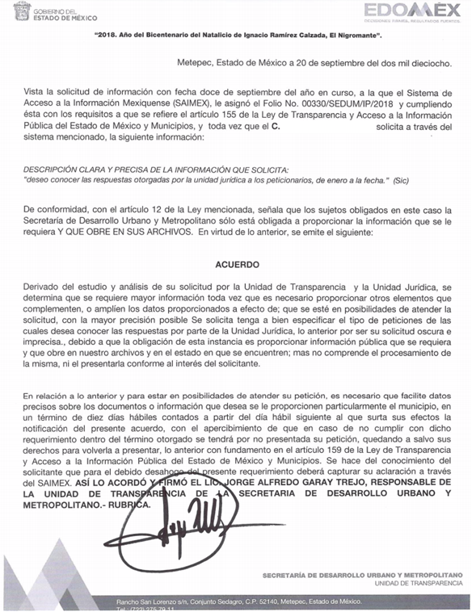
TERCERO. Del recurso de revisión.
En fecha uno de octubre dos mil dieciocho, la Recurrente interpuso el recurso de revisión, el cual fue registrado en el SAIMEX con el expediente número 03680/INFOEM/IP/RR/2018, manifestando lo siguiente:
Acto Impugnado:
“la respuesta emitida” (Sic)
Y como Razones o Motivos de Inconformidad:
“requiere aclaraciòn fuera del plazo establecido por la ley, por lo que es omiso en su responsabilid trata de evadir la misma, requiero las respuestas otorgadas por el area jurìdica a los petiionarios es clara mi solicitud, de enero a la fecha de presentación de mi solicitud.” (Sic)

CUARTO. Del turno del recurso de revisión.
El medio de impugnación le fue turnado a la Comisionada Zulema Martínez Sánchez, en términos del arábigo 185 fracción I de la Ley de Transparencia y Acceso a la Información Pública del Estado de México y Municipios, mismo que en fecha cinco de octubre de dos mil dieciocho, se admitió en la vía interpuesta, poniendo el expediente a disposición de las partes para que en un plazo máximo de siete días, manifestaran lo que a su derecho corresponda a efecto de ofrecer pruebas, informe justificado y presentar alegatos, con fundamento en el artículo 185 fracciones I, II y IV de la Ley de Transparencia y Acceso a la Información Pública del Estado de México y Municipios.

QUINTO. De la etapa de instrucción.
Una vez transcurrido el término legal referido, de las constancias que obran en el SAIMEX, se advierte que el Sujeto Obligado omitió presentar su informe justificado; asimismo, la Recurrente omitió presentar manifestaciones.
Así, en fecha diecisiete de octubre de dos mil dieciocho, mediante acuerdo de la Comisionada Zulema Martínez Sánchez, una vez transcurrido el plazo otorgado a las partes para que manifestaran lo que a su derecho conviniera, ofrecieran pruebas que estimaran convenientes y rindieran alegatos, se decretó el cierre de instrucción, en términos del artículo 185 Fracción VI de la Ley de Transparencia y Acceso a la Información Pública del Estado de México y Municipios.
Posteriormente, en fecha veinticuatro de octubre de dos mil dieciocho, mediante correo electrónico, el SUJETO OBLIGADO presentó los archivos electrónicos denominados “Informe Justificado a INFOEM 330.pdf” y “Juridico Informe Justificado 330.pdg”, los cuales serán objeto de estudio.

C O N S I D E R A N D O
PRIMERO. De la competencia.
Este Instituto de Transparencia, Acceso a la Información Pública y Protección de Datos Personales del Estado de México y Municipios es competente para conocer y resolver el presente recurso de revisión, de conformidad con los artículos: 6, fracción IV de la Constitución Política de los Estados Unidos Mexicanos; 5, párrafos vigésimo, vigésimo primero y vigésimo segundo, fracción IV de la Constitución Política del Estado Libre y Soberano de México; 1, 2 fracción II, 13, 29, 36 fracciones II y III, 176, 178, 179, 181 párrafo tercero, 185, 188 y 194 de la Ley de Transparencia y Acceso a la Información Pública del Estado de México y Municipios; 9, fracciones I y XXIV, 11 y 14 fracción I del Reglamento Interior del Instituto de Transparencia, Acceso a la Información Pública y Protección de Datos Personales del Estado de México y Municipios.

SEGUNDO. Sobre los alcances del recurso de revisión.
Derivado de la impugnación realizada, es preciso e importante señalar que el recurso de revisión inmerso en la Ley de Transparencia vigente en la entidad, tiene el fin y alcance que señalan los numerales 176, 179, 181 párrafo cuarto, 194 y 195 y demás aplicables de la Ley de Transparencia y Acceso a la Información Pública del Estado de México y Municipios vigente, el cual será analizado conforme a las actuaciones que obren en el expediente electrónico, con la finalidad de reparar cualquier posible afectación al derecho de acceso a la información pública y garantizando el principio rector de máxima publicidad.
TERCERO. De las causas de improcedencia.
En el procedimiento de acceso a la información y de los medios de impugnación de la materia, se advierten diversos supuestos de procedibilidad, los cuales deben estudiarse con la finalidad de dar cumplimiento a los principios de legalidad y objetividad inmersos en el artículo 9 de Ley de Transparencia y Acceso a la Información Pública del Estado de México y Municipios, en correlación con la seguridad jurídica que debe generar lo actuado ante este Organismo garante.
Siendo facultad de este Órgano entrar al estudio de las causas de improcedencia que hagan valer las partes o que se adviertan de oficio por este Resolutor y por ende objeto de análisis previo al estudio de fondo del asunto, en los presupuestos procesales sobre el inicio o trámite de un proceso, generando eficacia jurídica en las resoluciones, máxime que se trata de una figura procesal adoptada en la ley de la materia, la cual impide su estudio y resolución cuando una vez admitido el recurso de revisión se advierta una causa de improcedencia que permita sobreseer el recurso de revisión, sin estudiar el fondo del asunto; circunstancias anteriores que no son incompatibles con el derecho de acceso a la justicia, ya que éste no se coarta por regular causas de improcedencia y sobreseimiento con tales fines.
Así las cosas, del análisis del expediente electrónico no se advierte ninguna causa de improcedencia que se actualice, ni mucho menos alguna hecha valer por alguna de las partes, procediendo al estudio del fondo del asunto, en los siguientes términos.

CUARTO. Estudio y resolución del asunto.
Ahora bien, se procede al análisis del presente recurso, así como al contenido íntegro de las actuaciones que obran en el expediente electrónico, para así estar en posibilidad este Órgano Colegiado de dictar el fallo correspondiente conforme a derecho, tomando en consideración los elementos aportados por las partes y apegándose en todo momento al principio de máxima publicidad consagrado en nuestra Constitución Federal, Local y demás leyes aplicables en la materia, así como en los tratados internacionales en los que el Estado Mexicano sea parte, en concordancia con el artículo 8 de la Ley de Transparencia local.
Primeramente, como se enunció en los antecedentes de la presente resolución, en síntesis la Recurrente solicita lo siguiente:
- Conocer las respuestas otorgadas por la unidad jurídica a los peticionarios, de enero a la fecha de la solicitud de información; es decir, al 12 de septiembre del presente año.
Así, la parte medular de la respuesta emitida por el Sujeto Obligado se puede localizar en el archivo electrónico RESPUESTA_00330_IP_2018 SEDUM Aclaración.pdf , el cual refiere lo siguiente:
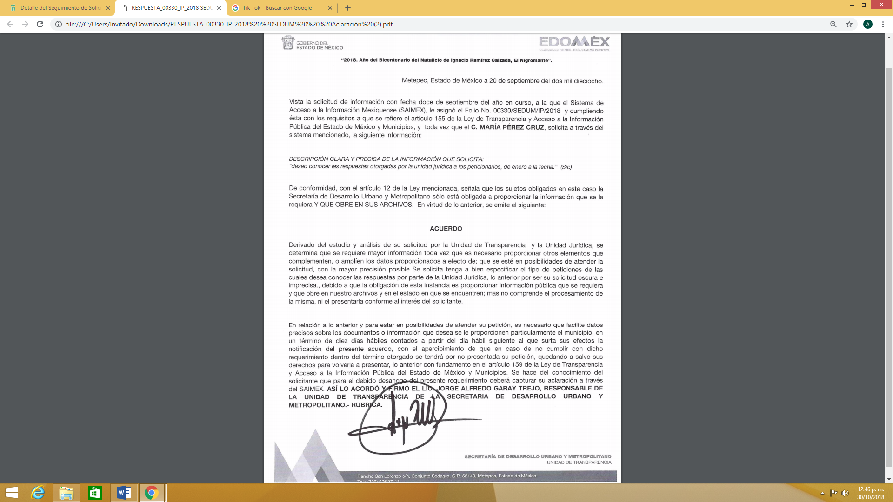
Consecuentemente, la Recurrente se inconformó contra la respuesta que emitió el Sujeto Obligado, manifestando como razones o motivos de inconformidad que “requiere aclaraciòn fuera del plazo establecido por la ley, por lo que es omiso en su responsabilid trata de evadir la misma, requiero las respuestas otorgadas por el area jurìdica a los petiionarios es clara mi solicitud, de enero a la fecha de presentación de mi solicitud”.
De lo anterior, se observa que por un lado la Recurrente solicita el o los documentos en los que consten las respuestas que la Unidad Jurídica del Sujeto Obligado haya otorgado a los peticionarios; sin especificar qué tipo de peticionarios; por otro lado, el Sujeto Obligado respondió solicitando a la Recurrente que para estar en posibilidad de atender la solicitud con la mayor precisión posible, aclare el tipo de peticiones deseadas; por consiguiente, la Recurrente presentó el presente Recurso de Revisión, expresando como razones o motivos de inconformidad la improcedencia de la solicitud de aclaración y reitera lo peticionado en su solicitud; es decir, las respuestas que la Unidad Jurídica otorgó a los peticionarios del 1 de enero al 12 de septiembre del presente año.
Por lo anterior, la Litis en el presente asunto consistirá en determinar si la respuesta del Sujeto Obligado colma por completo la solicitud de información o en su defecto, se actualiza la siguiente hipótesis del artículo 179, de la Ley de Transparencia local que dice así:
“Artículo 179. El recurso de revisión es un medio de protección que la Ley otorga a los particulares, para hacer valer su derecho de acceso a la información pública, y procederá en contra de las siguientes causas:
I. La negativa a la información solicitada;
…”
Siendo así, esta ponencia considera necesario estudiar en conjunto las actuaciones que obran en el expediente electrónico para así determinar si en efecto, la respuesta del Sujeto Obligado transgrede el derecho de acceso a la información de la Recurrente.
De este modo, para la debida evaluación de la información proporcionada por el Sujeto Obligado en contraste con la solicitada por la Recurrente, primeramente se considera oportuno traer a contexto el siguiente dispositivo de la Ley de Transparencia y Acceso a la Información Pública del Estado de México y Municipios:
“Artículo 159. Cuando los detalles proporcionados para localizar los documentos resulten insuficientes, incompletos o sean erróneos, la Unidad de Transparencia podrá requerir al solicitante, por una sola vez y dentro de un plazo que no podrá exceder de cinco días hábiles contados a partir de la presentación de la solicitud, para que, en un término de hasta diez días hábiles, indique otros elementos que complementen, corrijan o amplíen los datos proporcionados o bien, precise uno o varios requerimientos de información.
En este requerimiento interrumpirá el plazo de respuesta establecido en el artículo 163 de la presente Ley, por lo que comenzará a computarse nuevamente al día siguiente del desahogo por parte del particular. En este caso, el sujeto obligado atenderá la solicitud en los términos en que fue desahogado el requerimiento de información adicional.
La solicitud se tendrá por no presentada cuando los solicitantes no atiendan el requerimiento de información adicional, salvo que en la solicitud inicial se aprecien elementos que permitan identificar la información requerida, quedando a salvo los derechos del particular para volver a presentar su solicitud.
En el caso de requerimientos parciales no desahogados, se tendrá por presentada la solicitud por lo que respecta a los contenidos de información que no formaron parte del requerimiento.”
Así, primeramente se tiene que los Sujeto Obligados pueden requerir a los solicitantes, elementos que complementen, corrijan o amplíen los datos proporcionados; o bien, que se precise uno o varios requerimientos de información, debiéndose hacer dentro del término de cinco días hábiles posteriores al ingreso de la solicitud.
De este modo, si la respuesta del Sujeto Obligado consistió en pedir a la Recurrente saber el tipo de peticiones de las cuáles se desea saber la respuestas, se entiende que más que una respuesta constituye un solicitud de aclaración; no obstante, como se puede observar en la siguiente imagen, la aclaración solicitada fue extemporánea, toda vez que se realizó al sexto día hábil de haberse ingresado la solicitud y no al quinto como lo mandata el referido artículo 159.
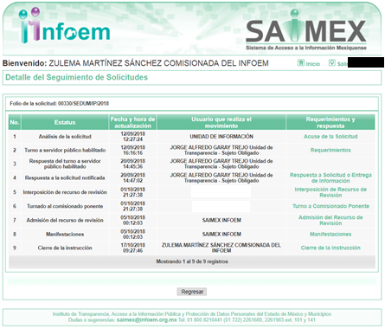
Con la anterior imagen se puede apreciar la extemporaneidad de la solicitud de aclaración, toda vez que permite visualizar claramente que la fecha de solicitud de información es 12 de septiembre de 2018 y la respuesta (o solicitud de aclaración) fue es de 20 de septiembre de 2018; es decir, seis días hábiles después de ingresada la solicitud.
Bajo esta consideración, se concluye que la respuesta emitida por el Sujeto Obligado vulnera el derecho de acceso a la información de la Recurrente, negando la información solicitada y resultando fundadas las razones o motivos de inconformidad.
Lo anterior es así porque si bien es cierto que la solicitud de información no especifica el tipo peticiones de las cuales se requieren las respuestas emitidas por la Unidad Jurídica del Sujeto Obligado, también lo es que no debe ser obstáculo para atender dicha solicitud toda vez que el referido artículo 159 de la Ley de Transparencia local mandata en su tercer párrafo que “… La solicitud se tendrá por no presentada cuando los solicitantes no atiendan el requerimiento de información adicional, salvo que en la solicitud inicial se aprecien elementos que permitan identificar la información requerida…”; de este modo, si bien a criterio del Sujeto Obligado resultaba procedente solicitar aclaración, ello no significaba que la solicitud de información no proporcionara elementos necesarios para su debida atención.
En ese orden de ideas, como ya se hizo saber en los antecedentes de la presente resolución, el Sujeto Obligado expuso vía correo electrónico su informe justificado a través de los archivos electrónicos denominados “Informe Justificado a INFOEM 330.pdf” y “Juridico Informe Justificado 330.pdg”, los cuales consisten en:
Archivo electrónico Informe Justificado a INFOEM 330.pdf

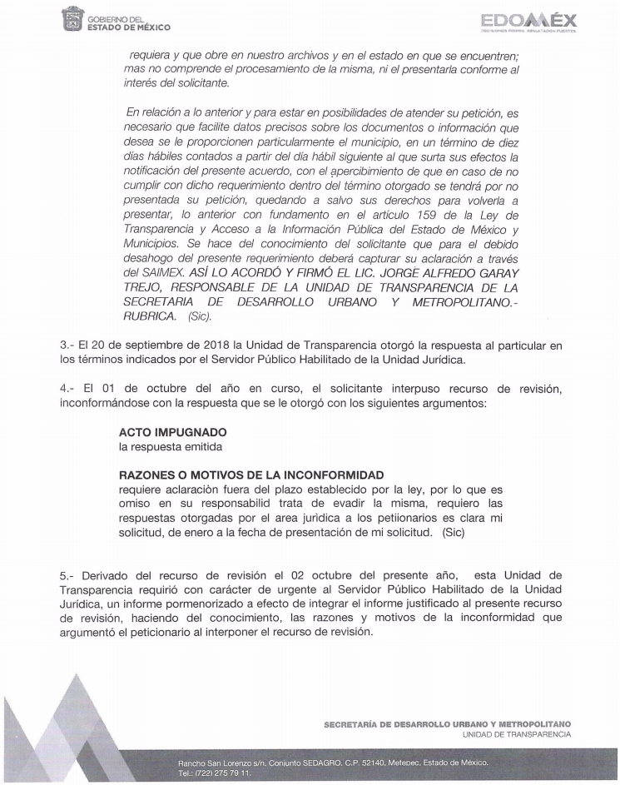
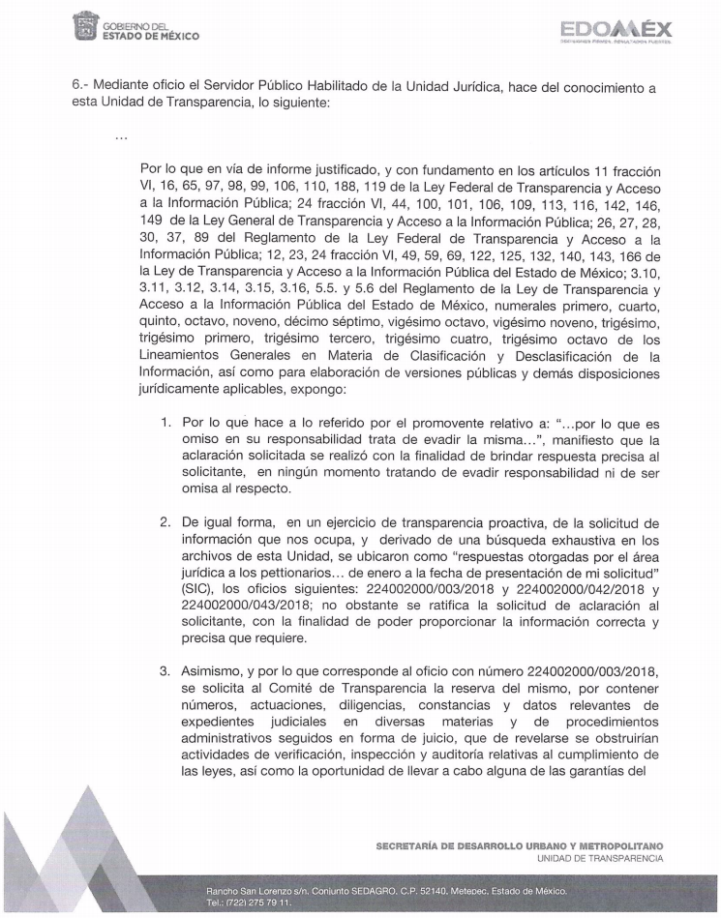

Archivo electrónico Juridico Informe Justificado 330.pdg
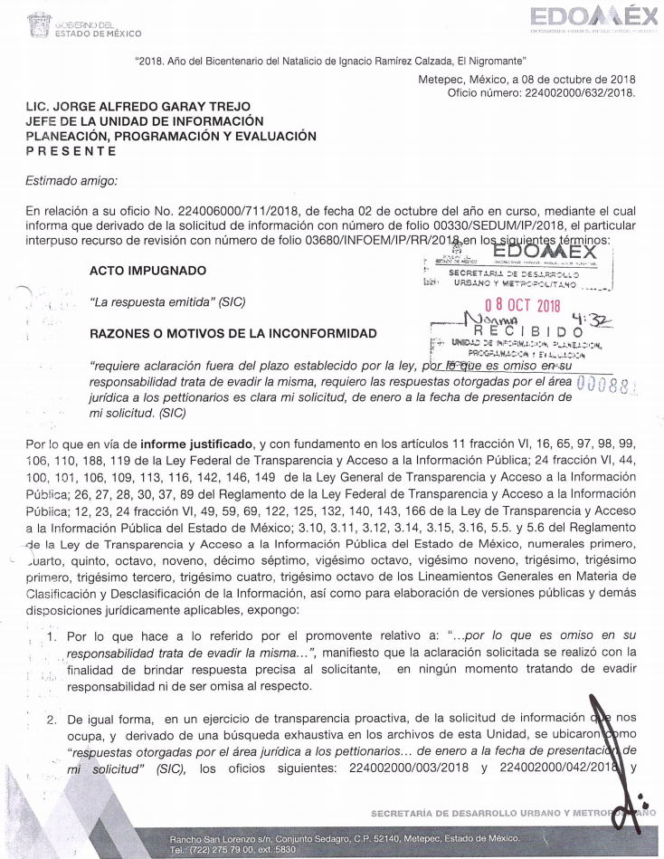
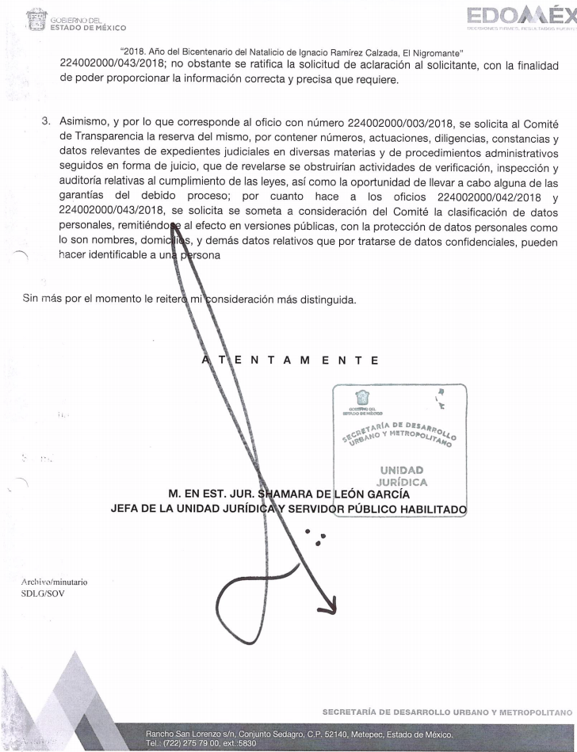

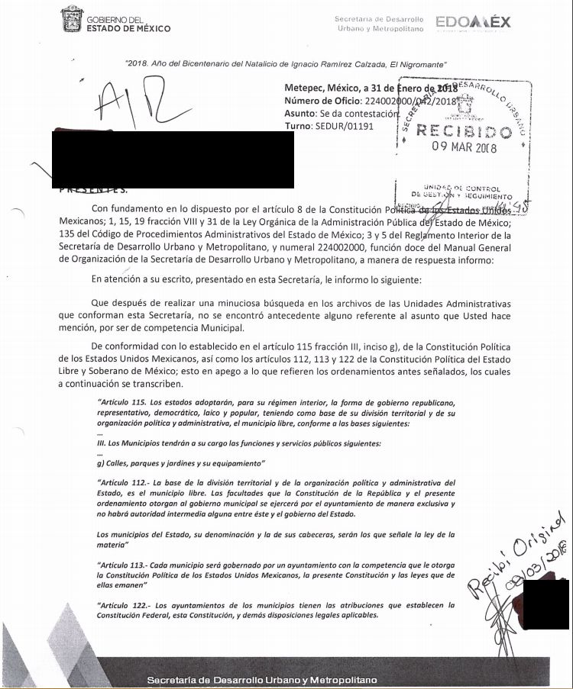


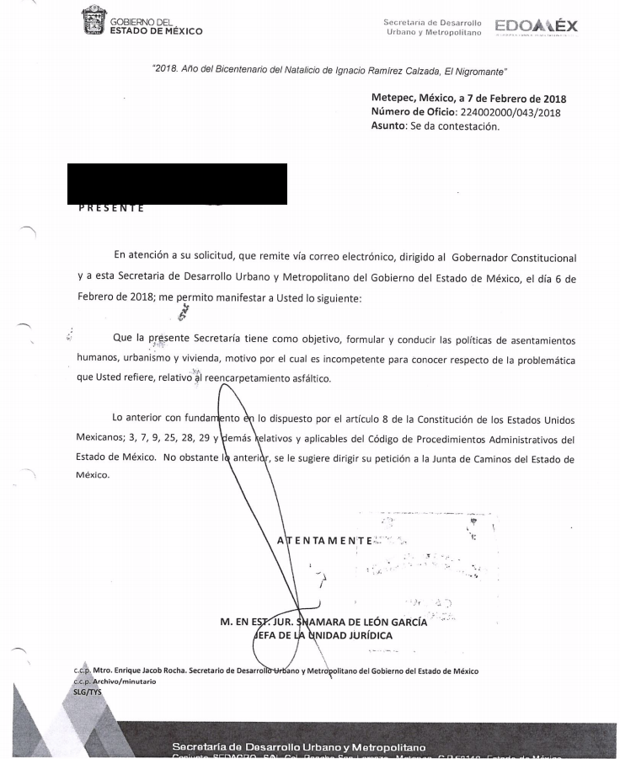
Consecuentemente, del análisis a la información proporcionada por el Sujeto Obligado se tiene que éste argumenta no haber pretendido evadir sus obligaciones en materia de transparencia sino que solicitó aclaración con la finalidad de brindar una respuesta precisa a la Recurrente; además, manifestó que en ejercicio de transparencia proactiva se realizó una búsqueda exhaustiva en los archivos de la Unidad Jurídica, de enero a la fecha de la solicitud de información, ubicándose como respuestas otorgadas por dicha área administrativa los oficios 224002000/003/2018, 224002000/042/2018 y 224002000/043/2018, los cuales fueron expuesto por el Sujeto Obligado en versión pública “… por contener números, actuaciones, diligencias, constancias y datos relevantes de expedientes judiciales en diversas materias y de procedimientos administrativos seguidos en forma de juicio, que de revelarse obstruirían actividades de verificación, inspección y auditoría relativas al cumplimiento de las leyes, así como la oportunidad de llevar a cabo alguna de las garantías del debido proceso…” (Sic).
Al respecto, se considera oportuno traer a contexto los siguientes dispositivos de la Ley de Transparencia local:
“Artículo 7. El Estado de México garantizará el efectivo acceso de toda persona a la información en posesión de cualquier entidad, autoridad, órgano y organismo de los poderes Ejecutivo, Legislativo y Judicial, órganos autónomos, partidos políticos, fideicomisos y fondos públicos, así como de cualquier persona física, jurídico colectiva o sindicato que reciba y ejerza recursos públicos o realice actos de autoridad en el ámbito de competencia del Estado de México y sus municipios.
…
Artículo 11. En la generación, publicación y entrega de información se deberá garantizar que ésta sea accesible, actualizada, completa, congruente, confiable, verificable, veraz, integral, oportuna y expedita, sujeta a un claro régimen de excepciones que deberá estar definido y ser además legítima y estrictamente necesaria en una sociedad democrática, por lo que atenderá las necesidades del derecho de acceso a la información de toda persona.
…
Artículo 12. Quienes generen, recopilen, administren, manejen, procesen, archiven o conserven información pública serán responsables de la misma en los términos de las disposiciones jurídicas aplicables.
Los sujetos obligados sólo proporcionarán la información pública que se les requiera y que obre en sus archivos y en el estado en que ésta se encuentre. La obligación de proporcionar información no comprende el procesamiento de la misma, ni el presentarla conforme al interés del solicitante; no estarán obligados a generarla, resumirla, efectuar cálculos o practicar investigaciones.
…
Artículo 23. Son sujetos obligados a transparentar y permitir el acceso a su información y proteger los datos personales que obren en su poder:
…
IV. Los ayuntamientos y las dependencias, organismos, órganos y entidades de la administración municipal;
…
Los sujetos obligados deberán hacer pública toda aquella información relativa a los montos y las personas a quienes entreguen, por cualquier motivo, recursos públicos, así como los informes que dichas personas les entreguen sobre el uso y destino de dichos recursos.
Los servidores públicos deberán transparentar sus acciones así como garantizar y respetar el derecho de acceso a la información pública.
Artículo 24. Para el cumplimiento de los objetivos de esta Ley, los sujetos obligados deberán cumplir con las siguientes obligaciones, según corresponda, de acuerdo a su naturaleza:
…
XI. Dar acceso a la información pública que le sea requerida, en los términos de la Ley General, esta Ley y demás disposiciones jurídicas aplicables;
…
XIX. Transparentar sus acciones, así como garantizar y respetar el derecho a la información pública;
…
XXII. Documentar todo acto que derive del ejercicio de sus facultades, competencias o funciones y abstenerse de destruirlos u ocultarlos, dentro de los que destacan los procesos deliberativos y de decisión definitiva;
…
En la administración, gestión y custodia de los archivos de información pública, los sujetos obligados, los servidores públicos habilitados y los servidores públicos en general, se ajustarán a lo establecido por la normatividad aplicable.
Los sujetos obligados solo proporcionarán la información pública que generen, administren o posean en el ejercicio de sus atribuciones.
…
Artículo 49. Los Comités de Transparencia tendrán las siguientes atribuciones:
…
II. Confirmar, modificar o revocar las determinaciones que en materia de ampliación del plazo de respuesta, clasificación de la información y declaración de inexistencia o de incompetencia realicen los titulares de las áreas de los sujetos obligados;
…
Artículo 166. La obligación de acceso a la información pública se tendrá por cumplida cuando el solicitante tenga a su disposición la información requerida, o cuando realice la consulta de la misma en el lugar en el que ésta se localice.
…
Artículo 179. El recurso de revisión es un medio de protección que la Ley otorga a los particulares, para hacer valer su derecho de acceso a la información pública, y procederá en contra de las siguientes causas:
I. La negativa a la información solicitada;
…
V. La entrega de información incompleta;
VI. La entrega de información que no corresponda con lo solicitado;
…” (Énfasis añadido)
Bajo esas premisas legales, se tiene que toda información generada, poseída o administrada por las autoridades en ejercicio de sus facultades, es de carácter pública; debiendo todo Sujeto Obligado poner a disposición de los solicitantes los documentos en los que conste lo solicitado; además, este Instituto como Órgano garante, está facultado para que vía Recurso de Revisión subsane aquellas violaciones que los Sujeto Obligados del Estado de México cometan al derecho de acceso a la información pública.
Por lo anterior, se tiene que la Unidad Jurídica del Sujeto Obligado previa búsqueda exhaustiva, emitió vía informe justificado los oficios en versión pública de las respuestas otorgadas a los peticionarios en términos de la solicitud de información de mérito; situación que podría dar por cumplimentado el derecho de acceso a la información pública de la Recurrente, toda vez que existe manifestación expresa sobre la temporalidad solicitada y porque el servidor público que se pronunció fue la titular de la Unidad Jurídica; no obstante, la información proporcionada se aprecia en versión pública careciendo del respectivo acuerdo de clasificación que debió haber sido parte de la información proporcionada.
Bajo ese tenor, la entrega de documentos en su versión pública debe acompañarse necesariamente del Acuerdo del Comité de Transparencia que la sustente, el cual debe estar debidamente fundado y motivado, además de exponer los fundamentos y razonamientos que llevaron al Sujeto Obligado a testar, suprimir o eliminar datos de dicho soporte documental, ya que no hacerlo, se reitera que lo entregado no tendría un sustento jurídico ni resultaría ser una versión pública, sino más bien una documentación ilegible, incompleta o tachada; ya que el no justificar las causas o motivos por las que no se aprecian determinados datos -ya sea porque se testan o suprimen- deja al solicitante en estado de incertidumbre, al no conocer o comprender porque no aparecen en la documentación respectiva.
Bajo esa premisa, resultan fundadas las razones o motivos de inconformidad que manifestó la Recurrente, por lo que resulta procedente ordenar al Sujeto Obligado entregar a la Recurrente el acuerdo de clasificación debidamente fundado y motivado que sustente las versiones públicas de los oficios 224002000/003/2018, 224002000/042/2018 y 224002000/043/2018.
Por otro lado, no pasa inadvertido para esta Ponencia Resolutora el hecho de que el Sujeto Obligado, al momento de presentar en su respuesta en la documentación remitida, deja vulnerables datos que pueden considerarse información confidencial, lo que en estricto sentido, podría ser considerado como infracciones a la Ley de Transparencia y Acceso a la Información Pública del Estado de México y Municipios y a la Ley de Protección de Datos Personales en Posesión de Sujetos Obligados del Estado de México y Municipios; sin embargo, si bien la imposición de medidas de apremio al Sujeto Obligado no es materia del presente medio de impugnación, también lo es que, de conformidad con lo establecido en el artículo 36 fracción X de la Ley de la materia, se ordena dar vista al Titular de la Contraloría Interna y Órgano de Control y Vigilancia de este Instituto, de conformidad con el artículo 190 de la Ley de Transparencia y Acceso a la Información Pública del Estado de México y Municipios, a efecto de que determine lo conducente.

De la versión pública.
En la elaboración de la versión pública se deberá considera lo dispuesto en los artículos 3 fracciones IX, XX, XXI y XLV, 91, 132 fracciones II y III, y 143 fracción I de la Ley de Transparencia y Acceso a la Información Pública del Estado de México y Municipios que establecen:
Artículo 3. Para los efectos de la presente Ley se entenderá por:
[…]
IX. Datos personales: La información concerniente a una persona, identificada o identificable según lo dispuesto por la Ley de Protección de Datos Personales del Estado de México;
XX. Información clasificada: Aquella considerada por la presente Ley como reservada o confidencial;
XXI. Información confidencial: Se considera como información confidencial los secretos bancario, fiduciario, industrial, comercial, fiscal, bursátil y postal, cuya titularidad corresponda a particulares, sujetos de derecho internacional o a sujetos obligados cuando no involucren el ejercicio de recursos públicos;
…
XXIV. Información reservada: La clasificada con este carácter de manera temporal por las disposiciones de esta Ley, cuya divulgación puede causar daño en términos de lo establecido por esta Ley;
…
XLV. Versión pública: Documento en el que se elimine, suprime o borra la información clasificada como reservada o confidencial para permitir su acceso.
[…]
Artículo 91. El acceso a la información pública será restringido excepcionalmente, cuando ésta sea clasificada como reservada o confidencial.
Artículo 132. La clasificación de la información se llevará a cabo en el momento en que:
I. Se reciba una solicitud de acceso a la información;
II. Se determine mediante resolución de autoridad competente; o
III. Se generen versiones públicas para dar cumplimiento a las obligaciones de transparencia previstas en esta Ley.
…
Artículo 140. El acceso a la información pública será restringido excepcionalmente, cuando por razones de interés público, ésta sea clasificada como reservada, conforme a los criterios siguientes:
I. Comprometa la seguridad pública y cuente con un propósito genuino y un efecto demostrable;
II. Pueda menoscabar la conducción de las negociaciones y relaciones internacionales;
III. Se entregue a la Entidad expresamente con ese carácter o el de confidencialidad por otro u otros sujetos de derecho internacional, excepto cuando se trate de violaciones graves de derechos humanos o delitos de lesa humanidad de conformidad con el derecho internacional;
IV. Ponga en riesgo la vida, la seguridad o la salud de una persona física;
V. Aquella cuya divulgación obstruya o pueda causar un serio perjuicio a:
1. Las actividades de fiscalización, verificación, inspección, comprobación y auditoría sobre el cumplimiento de las Leyes; o
2. La recaudación de las contribuciones.
VI. Pueda causar daño u obstruya la prevención o persecución de los delitos, altere el proceso de investigación de las carpetas de investigación, afecte o vulnere la conducción o los derechos del debido proceso en los procedimientos judiciales o administrativos, incluidos los de quejas, denuncias, inconformidades, responsabilidades administrativas y resarcitorias en tanto no hayan quedado firmes o afecte la administración de justicia o la seguridad de un denunciante, querellante o testigo, así como sus familias, en los términos de las disposiciones jurídicas aplicables;
VII. La que contengan las opiniones, recomendaciones o puntos de vista que formen parte del proceso deliberativo de los servidores públicos, hasta en tanto sea adoptada la decisión definitiva, la cual deberá estar documentada;
VIII. Vulnere la conducción de los expedientes judiciales o de los procedimientos administrativos seguidos en forma de juicio, en tanto no hayan quedado firmes;
IX. Se encuentre contenida dentro de las investigaciones de hechos que la Ley señale como delitos y se tramiten ante el Ministerio Público;
X. El daño que pueda producirse con la publicación de la información sea mayor que el interés público de conocer la información de referencia, siempre que esté directamente relacionado con procesos o procedimientos administrativos o judiciales que no hayan quedado firmes; Cuando se trate de información sobre estudios y proyectos cuya divulgación pueda causar daños al interés del Estado o suponga un riesgo para su realización, siempre que esté directamente relacionado con procesos o procedimientos administrativos o judiciales que no hayan quedado firmes; y
XI. Las que por disposición expresa de una ley tengan tal carácter, siempre que sean acordes con las bases, principios y disposiciones establecidos en esta Ley y no la contravengan; así como las previstas en tratados internacionales.
Artículo 141. Las causales de reserva previstas en este Capítulo se deberán fundar y motivar, a través
Artículo 143. Para los efectos de esta Ley se considera información confidencial, la clasificada como tal, de manera permanente, por su naturaleza, cuando:
I. Se refiera a la información privada y los datos personales concernientes a una persona física o jurídico colectiva identificada o identificable;
…
III. La que presenten los particulares a los sujetos obligados, de conformidad con lo dispuesto por las leyes o los tratados internacionales.
La información confidencial no estará sujeta a temporalidad alguna y sólo podrán tener acceso a ella los titulares de la misma, sus representantes y los servidores públicos facultados para ello.
No se considerará confidencial la información que se encuentre en los registros públicos o en fuentes de acceso público, ni tampoco la que sea considerada por la presente ley como información pública.
De este modo, en armonía entre los principios constitucionales de máxima publicidad y de protección de datos personales, la Ley permite la elaboración de versiones públicas en las que se suprima aquella información relacionada con la vida privada de los particulares.
En el caso específico, se considera que además de los datos especificados en la Ley de Transparencia y Acceso a la Información Pública del Estado de México y Municipios, se consideran confidenciales y por tanto deben testarse al momento de la elaboración de versiones públicas, el Registro Federal de Contribuyentes (RFC) y la Clave Única de Registro de Población (CURP), números telefónicos particulares, domicilio, estado civil, o cualquier otro ligado a la esfera privada de cualquier persona, así como cualquier información que conlleve a un riesgo grave de sus integrantes.
En cuanto al RFC, este constituye un dato personal, ya que para su obtención es necesario acreditar ante la autoridad fiscal previamente la identidad de la persona, su fecha de nacimiento, entre otros aspectos. Ahora bien, las personas físicas tramitan su inscripción en el registro con el propósito de realizar operaciones o actividades de naturaleza fiscal, la cual, les permite hacerse identificables respecto de una situación fiscal determinada.
Lo anterior es compartido por el entonces Instituto Nacional de Transparencia, Acceso a la Información y Protección de Datos (INAI) a través del Criterio 19/17, el cual es del tenor siguiente:
“Registro Federal de Contribuyentes (RFC) de personas físicas. El RFC es una clave de carácter fiscal, única e irrepetible, que permite identificar al titular, su edad y fecha de nacimiento, por lo que es un dato personal de carácter confidencial.”
Así, el RFC se vincula al nombre de su titular y permite identificar la edad de la persona, su fecha de nacimiento, así como su homoclave, la cual es única e irrepetible y determina la identificación de dicha persona para efectos fiscales, por lo que constituye un dato personal que concierne a una persona física identificada e identificable en términos de los artículos 3, fracción IX de la Ley de Transparencia y Acceso a la Información Pública del Estado de México y Municipios y 4 fracción XI de la Ley de Protección de Datos Personales en Posesión de Sujetos Obligados del Estado de México y Municipios.
En cuanto al CURP, en virtud de que éste se integra por datos personales que únicamente le conciernen a un particular como son su fecha de nacimiento, su nombre, sus apellidos y su lugar de nacimiento; información que permite distinguirlo del resto de los habitantes, se considera que es de carácter confidencial.
Argumento que se sustenta conforme al criterio número 18-17 emitido por el Instituto Nacional de Transparencia, Acceso a la Información y Protección de Datos (INAI), el cual refiere:
“Criterio 18-17
Clave Única de Registro de Población (CURP). La Clave Única de Registro de Población se integra por datos personales que sólo conciernen al particular titular de la misma, como lo son su nombre, apellidos, fecha de nacimiento, lugar de nacimiento y sexo. Dichos datos, constituyen información que distingue plenamente a una persona física del resto de los habitantes del país, por lo que la CURP está considerada como información confidencial.”
Por otro lado, los Lineamientos Generales en Materia de Clasificación y Desclasificación de la Información, así como para la elaboración de Versiones Públicas, emitidos por el Consejo Nacional del Sistema Nacional de Transparencia, Acceso a la Información Pública y Protección de Datos Personales, publicados en el Diario Oficial de la Federación el día quince de abril de dos mil dieciséis, tienen por objeto establecer los criterios con base en los cuales los sujetos obligados clasificarán como reservada o confidencial la información que posean, desclasificarán y generarán, en su caso, versiones públicas de expedientes o documentos que contengan partes o secciones clasificadas.
Entorno a lo que aquí nos interesa, los Lineamientos Quincuagésimo sexto, Quincuagésimo séptimo y Quincuagésimo octavo, establecen lo siguiente:
“Quincuagésimo sexto. La versión pública del documento o expediente que contenga partes o secciones reservadas o confidenciales, será elaborada por los sujetos obligados, previo pago de los costos de reproducción, a través de sus áreas y deberá ser aprobada por su Comité de Transparencia
Quincuagésimo séptimo. Se considera, en principio, como información pública y no podrá omitirse de las versiones públicas la siguiente:
I. La relativa a las Obligaciones de Transparencia que contempla el Título V de la Ley General y las demás disposiciones legales aplicables;
II. El nombre de los servidores públicos en los documentos, y sus firmas autógrafas, cuando sean utilizados en el ejercicio de las facultades conferidas para el desempeño del servicio público, y
III. La información que documente decisiones y los actos de autoridad concluidos de los sujetos obligados, así como el ejercicio de las facultades o actividades de los servidores públicos, de manera que se pueda valorar el desempeño de los mismos.
Lo anterior, siempre y cuando no se acredite alguna causal de clasificación, prevista en las leyes o en los tratados internaciones suscritos por el Estado mexicano.
Quincuagésimo octavo. Los sujetos obligados garantizarán que los sistemas o medios empleados para eliminar la información en las versiones públicas no permitan la recuperación o visualización de la misma.”
Por lo tanto, se reitera que la entrega de documentos en su versión pública debe acompañarse necesariamente del Acuerdo del Comité de Transparencia que la sustente, el cual debe estar debidamente fundado y motivado, además de exponer los fundamentos y razonamientos que llevaron al Sujeto Obligado a testar, suprimir o eliminar datos de dicho soporte documental.
Por los razonamientos señalados en párrafos que preceden, se concluye que resultan fundados los motivos y/o razones de inconformidad hechos valer por la Recurrente, por ello con fundamento en la primera hipótesis de la fracción III del artículo 186 de la Ley de Transparencia y Acceso a la Información Pública del Estado de México y Municipios, se REVOCA la respuesta emitida por el Sujeto Obligado, que ha sido materia del presente fallo, por lo antes expuesto y fundado.
Por lo antes expuesto y fundado es de resolverse y,

SE R E S U E L V E

PRIMERO. Se REVOCA la respuesta entregada por el Sujeto Obligado a la solicitud de información número 00330/SEDUM/IP/2018, por resultar fundados los motivos de inconformidad hechos valer por la Recurrente, en términos del Considerando Cuarto de la presente resolución.

SEGUNDO. Se ORDENA al Sujeto Obligado, que en términos del considerando CUARTO, haga entrega a la Recurrente a través del SAIMEX, de lo siguiente:
- El Acuerdo de Clasificación del Comité de Transparencia, en términos de los artículo 122 y 143, fracción I, de la Ley de Transparencia y Accesos a la Información Pública del Estado de México y Municipios, que confirme las versiones públicas de los oficios 224002000/003/2018, 224002000/042/2018 y 224002000/043/2018.

TERCERO. Notifíquese al Titular de la Unidad de Transparencia del Sujeto Obligado, para que conforme a los artículos 186 último párrafo y 189 párrafo segundo de la Ley de Transparencia y Acceso a la Información Pública del Estado de México y Municipios, dé cumplimiento a lo ordenado dentro del plazo de diez días hábiles, debiendo informar a este Instituto en un plazo de tres días hábiles siguientes sobre el cumplimiento dado a la presente resolución.

CUARTO. Notifíquese la presente resolución a la Recurrente a través del Sistema de Acceso a la Información Mexiquense (SAIMEX).

QUINTO. Se hace del conocimiento de la Recurrente que de conformidad con lo establecido en el artículo 196 de la Ley de Transparencia y Acceso a la Información Pública del Estado de México y Municipios, en caso de que considere que la resolución le cause algún perjuicio podrá impugnarla vía juicio de amparo en los términos de las leyes aplicables.

ASÍ LO RESUELVE, POR UNANIMIDAD DE VOTOS, EL PLENO DEL INSTITUTO DE TRANSPARENCIA, ACCESO A LA INFORMACIÓN PÚBLICA Y PROTECCIÓN DE DATOS PERSONALES DEL ESTADO DE MÉXICO Y MUNICIPIOS, CONFORMADO POR LOS COMISIONADOS ZULEMA MARTÍNEZ SÁNCHEZ, EVA ABAID YAPUR, JOSÉ GUADALUPE LUNA HERNÁNDEZ, JAVIER MARTÍNEZ CRUZ Y LUIS GUSTAVO PARRA NORIEGA (VOTO PARTICULAR), EN LA CUADRAGÉSIMA SEGUNDA SESIÓN ORDINARIA CELEBRADA EL CATORCE DE NOVIEMBRE DE DOS MIL DIECIOCHO, ANTE EL SECRETARIO TÉCNICO DEL PLENO, ALEXIS TAPIA RAMÍREZ-----------------------------------------------------------------------------------------------------------------------------------------------------------------------------------------------------------------------------------------------------------------------------------------------------------------------------------------------------------------------------------------------------------------------------------------------------------------------------------------------------------------------------------------------------------------------------------------------------------------------------------------------------------------------------------------------------------------------------------------------------------------------------------------------------------------------------------------------------------------------------------------------------------------------------------------------------------------------------------------------------------------------------------------------------------------------------------------------------------------------------------------------------------------------------------------------------------------------
Zulema Martínez Sánchez
Comisionada Presidenta
(Rúbrica)

Eva Abaid Yapur  Comisionada  (Rúbrica) | José Guadalupe Luna Hernández  Comisionado  (Rúbrica)
Javier Martínez Cruz  Comisionado  (Rúbrica) | Luis Gustavo Parra Noriega  Comisionado  (Rúbrica)
Alexis Tapia Ramírez
Secretario Técnico del Pleno
(Rúbrica)

Esta hoja corresponde a la resolución de fecha catorce de noviembre de dos mil dieciocho, emitida en el recurso de revisión 03680/INFOEM/IP/RR/2018.
ZMS/OSAM/aemp

IMPROCEDENCIA Y SOBRESEIMIENTO EN EL JUICIO DE AMPARO. LAS CAUSAS PREVISTAS EN LOS ARTÍCULOS 73 Y 74 DE LA LEY DE LA MATERIA, RESPECTIVAMENTE, NO SON INCOMPATIBLES CON EL ARTÍCULO 25.1 DE LA CONVENCIÓN AMERICANA SOBRE DERECHOS HUMANOS. Del examen de compatibilidad de los artículos 73 y 74 de la Ley de Amparo con el artículo 25.1 de la Convención Americana sobre Derechos Humanos no se advierte que el derecho interno desatienda los estándares que pretenden proteger los derechos humanos en dicho tratado, por regular causas de improcedencia y sobreseimiento que impiden abordar el estudio de fondo del asunto en el juicio de amparo, en virtud de que el propósito de condicionar el acceso a los tribunales para evitar un sobrecargo de casos sin mérito, es en sí legítimo, por lo que esa compatibilidad, en cuanto a los requisitos para la admisibilidad de los recursos dependerá, en principio, de los siguientes criterios: no pueden ser irracionales ni de tal naturaleza que despojen al derecho de su esencia, ni discriminatorios y, en el caso, la razonabilidad de esas causas se justifica por la viabilidad de que una eventual sentencia concesoria tenga un ámbito de protección concreto y no entre en conflicto con el orden jurídico, no son de tal naturaleza que despojen al derecho de su esencia ni tampoco son discriminatorias, pues no existe alguna condicionante para su aplicabilidad, en función de cuestiones personales o particulares del quejoso. Por tanto, las indicadas causas de improcedencia y sobreseimiento no son incompatibles con el citado precepto 25.1, pues no impiden decidir sencilla, rápida y efectivamente sobre los derechos fundamentales reclamados como violados dentro del juicio de garantías.

